Российская Федерация
ООО «М-Мастер»
241024, г. Брянск, ул. Стасова, д.42
ИНН 3234052240 КПП 325701001
Р/с 40702810808000003752
Отделение №8605 Сбербанка России г. Брянск
БИК 041501601
Корр. счет № 30101810400000000601
_____________________________________________________________________________ Тел. (4832) 68-33-13, факс (4832) 68-33-91
20 июля 2026 г.

КОММЕРЧЕСКОЕ ПРЕДЛОЖЕНИЕ НА МЕБЕЛЬНУЮ ПРОДУКЦИЮ
№ | Наименование |  | Кол-во | Цена | Сумма
1 | Парта на металлическом каркасе 1150х500х750 мм. Толщина ЛДСП 25 мм. Цвет Светло-серый «U708», производство «Эггер». Кромка ПВХ в цвет, толщиной 2мм. Каркас парты выполнен из профильной трубы 25х25х2 мм. Под столешницей между опорами необходима дополнительная металлическая царга сечением 25х25х2 мм. Покрытие металла порошково-полимерное, цвет по RAL 7047 муар. | 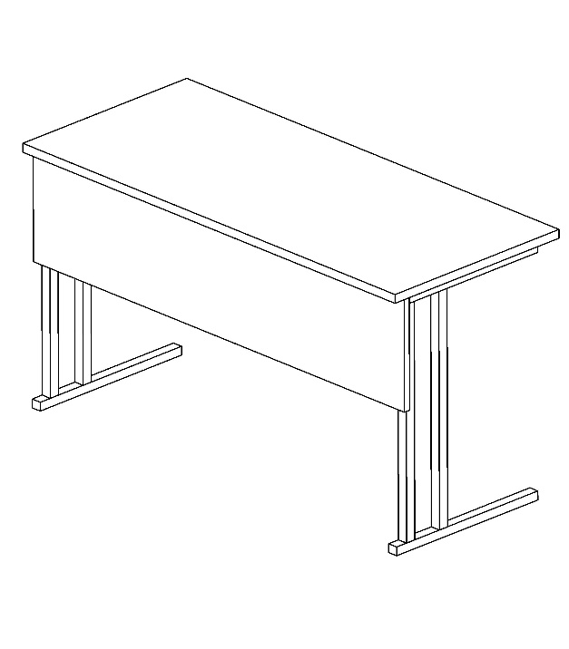 | 15 | 5500 | 82500
2 | Стол преподавателя 1400х600х750мм.  Толщина ЛДСП 25 мм. Цвет Светло-серый «U708», производство «Эггер». Кромка ПВХ в цвет, толщиной 2мм. Каркас парты выполнен из профильной трубы 50х25х2 мм. Под столешницей между опорами необходимы дополнительные металлические цари сечением 25х25х2 мм. Покрытие металла порошково-полимерное, цвет по RAL 7047 муар. Стол комплектуется подставкой для системного блока на колесах, размером 500х250х120 мм. | 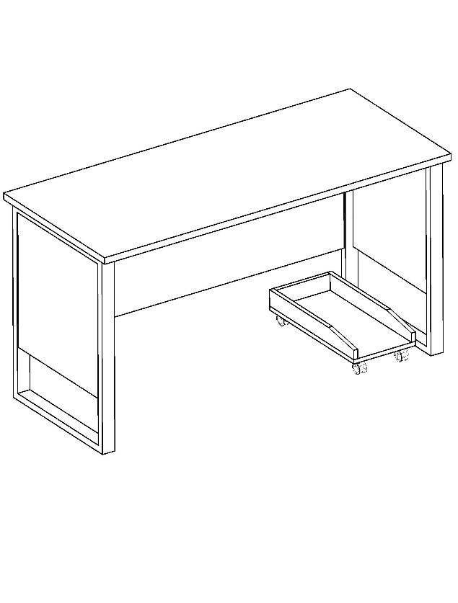 | 1 | 10200 | 10200
ИТОГО ( без НДС ) : |  |  |  |  |  | 92700

